Лабораторная работа № 35-40

1. ДОБАВЛЕНИЕ ДАННЫХ (CREATE)
Форма добавления новой заявки доступна на сайте в блоке «Обратный звонок». Пользователь вводит имя и email.
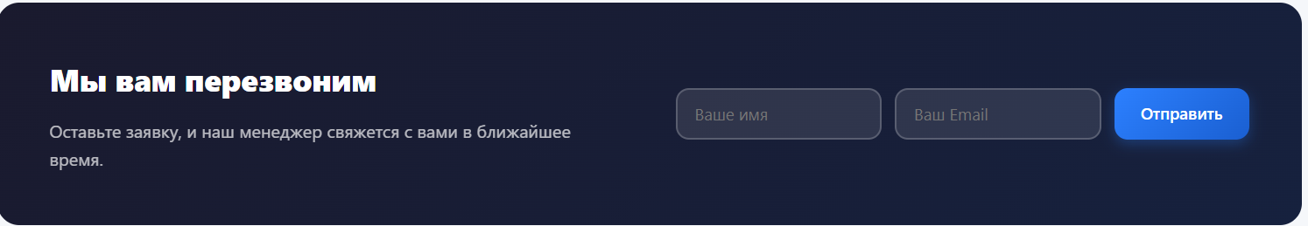
Рисунок 1 – Форма добавления заявки

$stmt = $db->prepare("INSERT INTO callbacks (name, phone, email, message, status) VALUES (?, ?, ?, ?, 'new')");
$stmt->execute([$name ?: null, $phone ?: null, $email ?: null, $message ?: null]);
$id = (int)$db->lastInsertId();

2. РЕДАКТИРОВАНИЕ ДАННЫХ (UPDATE)
При создании заказа уменьшается остаток товара на складе и увеличивается счётчик продаж:
$db->prepare("UPDATE products SET stock = stock - ?, sales_count = sales_count + ? WHERE id = ?")
->execute([$oi['quantity'], $oi['quantity'], $oi['product_id']]);

3. УДАЛЕНИЕ ДАННЫХ (DELETE)

При выходе пользователя удаляется запись сессии из таблицы `user_sessions`.
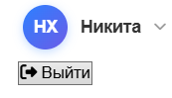
Рисунок 2 – Количество сессий при одной авторизации
Рисунок 3 – Выходим из аккаунта
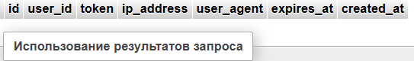
Рисунок 4 – Изменение в таблица количества сессий

$stmt = $db->prepare("DELETE FROM user_sessions WHERE token = ?");
$stmt->execute([$token]);

4. ГЕНЕРАЦИЯ ЧЕКА (SELECT для отчета)
При просмотре заказа выполняется SELECT с JOIN для формирования полного отчёта по заказу (аналог чека).
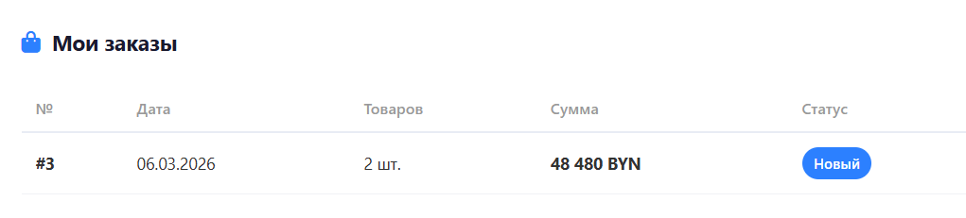
Рисунок 5 – Запрос на просмотр заказа

$stmt = $db->prepare("SELECT * FROM orders WHERE id = ? AND user_id = ?");
$stmt->execute([$orderId, $userId]);
$order = $stmt->fetch();

$itemStmt = $db->prepare("SELECT oi.*, (SELECT pi.path FROM product_images pi WHERE pi.product_id = oi.product_id AND pi.is_main = 1 LIMIT 1) AS image FROM order_items oi WHERE oi.order_id = ?");
$itemStmt->execute([$orderId]);
$order['items'] = $itemStmt->fetchAll();

